Территориальный орган Федеральной службы государственной статистики по Республике Татарстан в Тукаевском районе

Исх № от 10.08.2017

Показатели
социально-экономического развития
Тукаевского муниципального района
за 1 полугодие 2017г.

Набережные Челны
2017 год

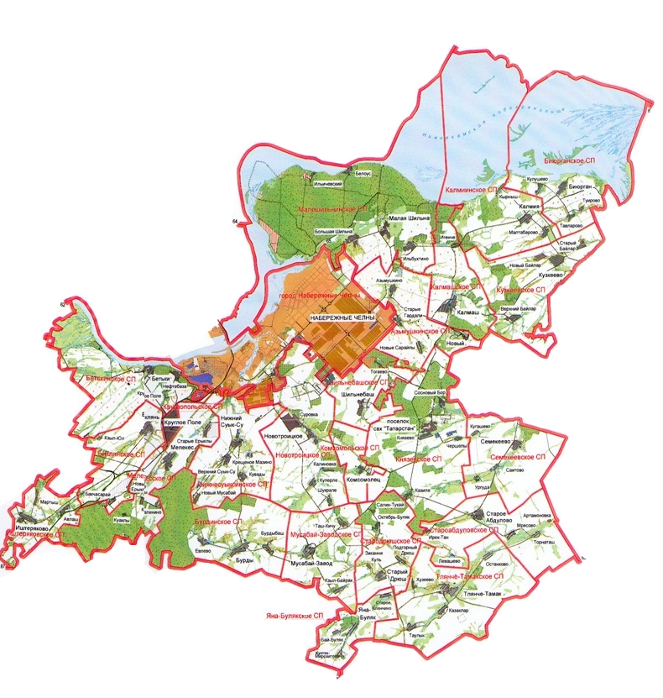

Основные показатели
социально-экономического развития
Тукаевского муниципального района
за 1 полугодие 2017г.

Демографическая ситуация в Тукаевском муниципальном районе характеризуется увеличением численности населения за счет миграционного прироста, что обусловлено активной застройкой пригорода Набережные Челны.
Численность населения района на 1 января 2017 года составила 40522 человека, в том числе 20178 мужчин и 20344 женщины. За последние 7 лет после переписи населения 2010 года население увеличилось с 37196 человек на 8,9%.
Средний возраст тукаевца составляет 40,59 года, (у мужчины - 38,47 лет, у женщин средний возраст выше чем у мужчин и составляет 42,68 года). Самые молодые в Республике Татарстан – жители Альметьевска – средний возраст здесь составил 36,97 лет, Елабуги – 37,13 лет. В Апастовском районе наиболее высокий средний возраст жителя - 43,33 года.
Средний возраст населения зависит от различных факторов – величины рождаемости и продолжительности жизни населения, миграции и следов демографических кризисов. Чем выше рождаемость, тем больше в составе населения детей, подростков, и, следовательно, выше их доля в общей численности и тем «моложе» население. С другой стороны, чем больше доля людей старших возрастов, тем население «старше».
Согласно международным критериям, население считается старым, если доля людей в возрасте 65 лет и более во всем населении превышает 7%. На начало 2017 года в Тукаевском районе этот показатель выше в два раза и составляет 15% населения - то есть каждый шестой житель района находится в пенсионном возрасте.
Актуальная в последние годы проблема демографического старения населения влияет на рост демографической нагрузки на трудоспособное население. Нагрузка считается оптимальной, если доля трудоспособного населения в два раза выше доли нетрудоспособных (это коэффициент демографической нагрузки на трудоспособное население). Если на тысячу «кормильцев» приходится более 500–600 «иждивенцев», то сложно обеспечить достойное качество жизни всем поколениям. В Тукаевском муниципальном районе на 1000 жителей трудоспособного возраста приходится 852,6 лиц нетрудоспособного населения – в том числе 498 человек это пенсионеры и 354 человека – дети (по Республике Татарстан коэффициент демографической нагрузки на трудоспособное население составляет 764,43лиц нетрудоспособного возраста).

Динамика
коэффициента демографической нагрузки
на трудоспособное население
по Тукаевскому муниципальному району

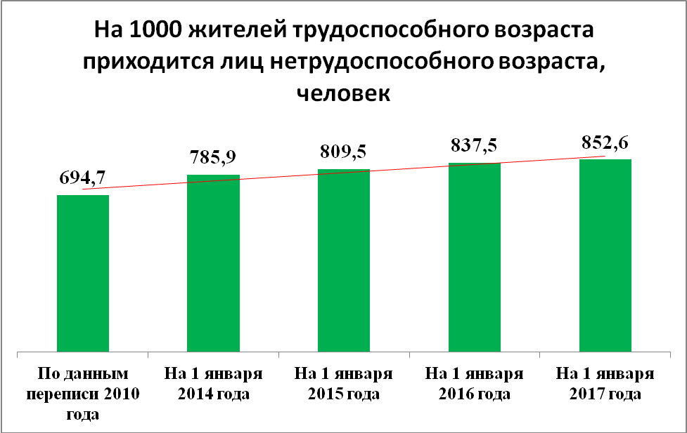

Таблица 1

Динамика
демографических показателей
по Тукаевскому муниципальному району
Наименование показателя | Годы
Наименование показателя | 2007 | 2008 | 2009 | 2010 | 2011 | 2012 | 2013 | 2014 | 2015 | 2016 | 1 полугодие 2017
1. Численность постоянного населения  (на начало года) - всего: | 35218 | 36006 | 36792 | 37196 | 36621 | 36842 | 37581 | 38045 | 38953 | 39731 | 40522
Темп прироста, % | 102 | 102,2 | 102,2 | 101,1 | 98,5 | 100,6 | 102,0 | 101,2 | 102,4 | 102,0 | 102,0
2. Число родившихся | 391 | 453 | 488 | 507 | 510 | 545 | 549 | 579 | 486 | 437 | 169
3. Число умерших за год | 544 | 521 | 495 | 510 | 495 | 532 | 552 | 536 | 558 | 511 | 260
4. Естественный прирост, убыль (-) населения | -153 | -68 | -7 | -3 | 15 | 13 | -3 | 43 | -72 | -74 | -91
5. Число прибывших за год | 1600 | 1482 | 1077 | 1220 | 1358 | 2010 | 1781 | 2098 | 1996 | 2005 | 471
6. Число выбывших за год | 659 | 628 | 666 | 834 | 1152 | 1284 | 1306 | 1233 | 1145 | 1140 | 510
7. Миграционный прирост населения | 941 | 854 | 411 | 386 | 206 | 726 | 475 | 865 | 851 | 865 | -39

За период с 2010 до 20117 коэффициент демографической нагрузки вырос на 22,7%. В настоящее время основная (58%) составляющая часть демографической нагрузки определяется лицами пенсионного возраста.
Негативное влияние на демографическую ситуацию в последние годы оказывает превышение показателя смертности над рождаемостью, что обусловлено изменением методики регистрации рождаемости - в районе нет собственного родильного дома, а при совпадении места регистрации одного из родителей и места рождения ребенка – новорожденный учитывается по месту рождения – а это родильные дома г.Набережные Челны.

Отгружено товаров собственного производства, выполнено работ и услуг собственными силами на предприятиях и в организациях, включая субъекты малого предпринимательства за январь-июнь 2017 года в действующих ценах на сумму 14613,6 млн.рублей (темп роста к аналогичному периоду 2016 года составил 102%)
Индекс промышленного производства в первом полугодии 2017 года составил 102,2% (по Республике Татарстан в среднем 103,3%).
В объеме отгруженной продукции 37 % занимает инновационный птицеводческий комплекс ООО «Челны-Бройлер». Предприятие занимает 65% рынка мяса птицы в Республике, имеет мощность 11 площадок по выращиванию более 50 миллионов голов птиц в год, уникальный племрепродуктор, 2 крупнейших в Поволжье инкубатора общей производительностью 67 миллионов яиц в год, завод по переработке куриного мяса, цех по производству колбасных изделий и современный комплекс по переработке мяса птицы. Продукция птицекомплекса «Челны-Бройлер» стала лауреатом конкурса "100 Лучших товаров Республики Татарстан". Четыре наименования продукции торговых марок «Челны-Бройлер» и «Вкусные традиции» стали лучшими в своих категориях и были выбраны для участия в федеральном этапе конкурса «100 лучших товаров России». Еще 7 наименований колбас и полуфабрикатов под торговыми марками «Челны-Бройлер» и «Сочная Гамма» стали дипломантами конкурса.

Инвестиции по крупным и средним предприятиям в первом полугодии 2017 года составили 1123,5 млн. рублей (51,7 % к показателю 1 полугодия 2016 года).
Инвестиции по полному кругу предприятий с досчетом на малый бизнес составили 2989,8 млн.рублей (45% к уровню 1 полугодия 2016 года).
Объем работ, выполненных организациями по виду деятельности "строительство" составил 233,7 млн. рублей (12,7% к уровню 2016 года).
За 6 месяцев 2017 г. в муниципальном районе введено 226 домов и квартир на 26390 метров общей площади жилья, что составило 38,8 % больше к уровню 6 месяцев 2016г., по объему ввода жилья в 2017г. среди муниципальных районов Республики Татарстан район занимает 9 место. Наибольшие объемы жилищного строительства осуществлялись в г. Казань, где введено 33,4% от сданной в эксплуатацию общей площади жилья по республике в целом, в г. Набережные-Челны – 9,1%, в Пестречинском муниципальном районе – 8,4 %, в Лаишевском муниципальном районе – 5,8%, (Тукаевский – 2,4%).
Обеспеченность жильем в среднем на одного жителя в районе составляет 33,4 кв.метров (это 5 место по Республике Татарстан после Верхнеуслонского- 46,9 кв. метров, Мамадышского -37,6 кв.метров, Лаишевского -34,9 кв.метров и Пестречинского районов -34,0 кв.метров).

Транспорт. Отгружено товаров собственного производства, выполнено работ и услуг собственными силами предприятиями транспортного комплекса на сумму 813,5 млн. рублей, рост к 1 полугодию 2016 года составил 126,1%.

Сельское хозяйство. Произведено (реализовано) скота и птицы в сельскохозяйственных организациях, крупных и средних фермерских хозяйствах в 1 полугодии 2017 года 67,5 тыс. тонн (105 % к аналогичному периоду 2016 года). Произведено 13,3 тыс. тонн молока, что ниже показателя прошлого года на 2,4 %, что обусловлено сокращением поголовья коров, так как количество произведенной продукции зависит от продуктивности и численности животных.
Средний удой от одной коровы составил 2540,5 кг (прирост на 4,8 % к прошлогоднему уровню) или в среднем на одну корову 13 килограмм, самые высокие удои ООО «СХП им. Сайдашева» - 3479,1 кг., ПК «Ирек» -3322,9 кг., ООО «Р-Агро» - 3290,8 кг.
Сельхозпредприятие с низкими надоями ООО Агрофирма 'Тимерхан' – надоено 59,5 тн. снижение (к 1 полугодию 2016 года 80,4%), ПК «Камский»- валовой надой молока 604,8 тн. (снижение к 1 полугодию 2016 года 72,6%) в среднем на 1 корову здесь надоено 10 кг.
Численность крупного рогатого скота составила 15460 голов (против 15312 голов в прошлом году - рост составил 1 %). Поголовье коров –5250 голов (снижение на 7,1% в связи с прекращением деятельности ООО СХП «Алмаз»), поголовье свиней насчитывает 237,1 тыс.голов (против 238,6 тыс. голов – снижение на 0,7% к 1 полугодию 2016 года).
В республике принимаются меры по недопущению сокращения поголовья скота, увеличению производства продукции животноводства. Еженедельно проводится мониторинг по надою и реализации молока в сельхозформированиях республики.
По состоянию на 01.07 2016 года в личных подворьях населения района содержится 4327 голов КРС (против 4294 -прирост к аналогичному периоду 2016 года -33 головы), из них поголовье коров составляет 1471голов (снижение с 1518 голов на 47 единиц). Поголовье свиней составило 615 (рост с 351 гол в 1 полугодии 2016 года на 264). Поголовье овец и коз составило 6992 (против 6585голов или на 407 голов больше показателя 1 полугодия 2016 года), поголовье птицы – 44351 (против 46556 голов снижение на 4,7%).
Таблица 2
Динамика
Поголовья скота в ЛПХ Тукаевского муниципального района
голов
Наименование показателя | на 1 июля  2012 года | на 1 июля  2013 года | на 1 июля  2014 года | на 1 июля  2015 года | на 1 июля  2016 года | на 1 июля  2017 года
КРС, | 4982 | 4614 | 3986 | 3935 | 4294 | 4327
в том числе коров | 2089 | 1772 | 1572 | 1569 | 1518 | 1471
Свиньи | 1082 | 1061 | 414 | 348 | 351 | 615
Овцы и козы, | 5751 | 5681 | 5577 | 5904 | 6585 | 6992
Птица | 45631 | 47738 | 41601 | 42721 | 46556 | 44351

Как видно из таблицы в муниципальном районе наблюдается тенденция сокращения поголовья коров в ЛПХ, за последние 5 лет в хозяйствах населения поголовье коров сократилось на 618 голов или на 30%. Наибольшее снижение поголовья коров отмечается в Нижнесуыксинском, Малошильнинском, Староабдуловском СП. Причина отказа сельчан от содержания коровы:
- Тукаевский район пригород Набережные Челны в пределах транспортной доступности, поэтому активна маятниковая миграция трудоспособного населения в предприятия города, обеспечивающие стабильную заработную плату, тем самым уменьшается их свободное время, а домашний скот требует к себе внимания;
- дойная корова доставляет много физической и материальной нагрузки: уход за животным, заготовка кормов, пастушество, ранняя дойка – молодое поколение предпочитает отказаться от хлопот.
Таблица 3
Динамика
поголовье КРС и коров в личных подсобных хозяйствах населения по Тукаевскому муниципальному району
Наименование СП |  |  | на 01.07.2012 |  | на 01.07.2017 |  | Увеличение (+), уменьшение (-)
 |  |  | Круп-ный рогатый скот | Коровы (без коров на откорме и нагуле) | Круп- ный рогатый скот | Коровы (без коров на откорме и нагуле) | Круп- ный рогатый скот | Коровы (без коров на откорме и нагуле)
Нижнесуыксинское СП |  |  | 292 | 150 | 278 | 65 | -14 | -85
Малошильнинское СП |  |  | 108 | 95 | 30 | 17 | -78 | -78
Староабдуловское СП |  |  | 528 | 224 | 538 | 167 | 10 | -57
Кузкеевское СП |  |  | 229 | 154 | 264 | 106 | 35 | -48
Новотроицкое СП |  |  | 272 | 94 | 167 | 50 | -105 | -44
Стародрюшское СП |  |  | 250 | 110 | 250 | 73 | 0 | -37
Семекеевское СП |  |  | 360 | 107 | 221 | 71 | -139 | -36
Бурдинское СП |  |  | 245 | 72 | 162 | 39 | -83 | -33
Калмашское СП |  |  | 185 | 69 | 96 | 39 | -89 | -30
Иштеряковское СП |  |  | 107 | 65 | 72 | 38 | -35 | -27
Калмиинское СП |  |  | 170 | 72 | 117 | 49 | -53 | -23
Азьмушкинское СП |  |  | 240 | 50 | 102 | 28 | -138 | -22
Яна-Булякское СП |  |  | 175 | 66 | 120 | 44 | -55 | -22
Мусабай-Заводское СП |  |  | 229 | 91 | 221 | 74 | -8 | -17
Бетькинское СП |  |  | 75 | 42 | 57 | 26 | -18 | -16
Князевское СП |  |  | 415 | 104 | 538 | 91 | 123 | -13
Биклянское СП |  |  | 80 | 28 | 95 | 16 | 15 | -12
Тлянче-Тамакское СП |  |  | 342 | 184 | 332 | 175 | -10 | -9
Мелекесское СП |  |  | 227 | 95 | 178 | 87 | -49 | -8
Комсомольское СП |  |  | 14 | 8 | 4 | 2 | -10 | -6
Биюрганское СП |  |  | 361 | 182 | 397 | 177 | 36 | -5
Круглопольское СП |  |  | 20 | 10 | 20 | 14 | 0 | 4
Шильнебашское СП |  |  | 58 | 17 | 68 | 23 | 10 | 6
ВСЕГО |  |  | 4982 | 2089 | 4327 | 1471 | -655 | -618

В условиях санкций и импортозамещения сельхозпродукции назрела необходимость насытить продовольственный рынок мясом, молоком, яйцами, овощами и картофелем. Помимо сельхозформирований внимание правительства в этом вопросе направлено крестьянско-фермерским и личным подсобным хозяйствам, с целью вовлечь как можно больше сельчан в агробизнес и поддержать их с помощью государства. Для этого в республике реализуются следующие программы поддержки в 2017 году:
- Субсидии ЛПХ по строительству мини-ферм
молочного направления
- Субсидии ЛПХ на приобретение товарного
и племенного поголовья нетелей и первотелок
- Субсидии ЛПХ на приобретение товарного КРС
(коровы, нетели) за пределами Республики Татарстан
- Субсидии ЛПХ на приобретение молодняка
птицы (индеек, гусей, уток, цыплят-бройлеров)
- Субсидии на приобретение кормов для
содержания кобыл старше 3-х лет
- Субсидии ЛПХ на проведение ветеринарных профи-лактических мероприятий по обслуживанию коров
- Кредиты малым формам хозяйствования
По данным МСХиП РТ в 1 полугодии 2017 года в муниципальном районе Главы КФХ и ЛПХ субсидиями не воспользовались, получен один кредит на сумму 5 млн. рублей.

Прибыль полученная крупными и средними предприятиями района составила 454,4 млн.рублей, что ниже показателя за аналогичный период прошлого года - 1156,8 млн.рублей.
Кредиторская задолженность крупных и средних предприятий и организаций на 1 июня 2017 года составила 14471,8 млн. руб., в том числе просроченная – 112,9 млн. руб., или 0,8 % от общей суммы кредиторской задолженности.
Дебиторская задолженность крупных и средних предприятий и организаций на 1 июня 2017 года составила 10759 млн. руб., из нее просроченная –47,2 млн. руб., или 0,4% от общего объема дебиторской задолженности. Из общей дебиторской задолженности -задолженность покупателей и заказчиков за товары, работы и услуги составила 7124,1 млн. руб.(66,2%).

Среднесписочная численность работающих на крупных и средних предприятиях увеличилась на 2% и составила 12574 человек, увеличение численности отмечено по видам деятельности «Работы строительные специализированные», «Производство продукции из мяса убойных животных и мяса птицы».

Среднемесячная номинальная начисленная заработная плата за январь-июнь 2017г. по организациям Тукаевского муниципального района, не относящимся к субъектам малого предпринимательства, составила 33260,1 рублей (по Республике Татарстан – 34862,4 рубля) рост по сравнению с аналогичным периодом прошлого года на 9 %. Рост реальной заработной платы к аналогичному периоду прошлого года составила 104,6%.
В соседних муниципальных районах заработная плата ниже:
Менделеевский муниципальный район – 33119,2 рублей;
Заинский – 30410,1 рублей;
Сармановский – 28908,8 рублей;
Мензелинский – 21274,3 рублей.
По Тукаевскому району наиболее высокий размер заработный платы отмечен по видам деятельности «Обеспечение обслуживания (управления) воздушного движения», «Работы по сборке и монтажу сборных конструкций». Низкий размер заработной платы по видам деятельности «Управление эксплуатацией нежилого фонда за вознаграждение или на договорной основе», «Производство подъемных кранов», «Предоставление услуг в области растениеводства», «Техническое обслуживание и ремонт автотранспортных средств».
С 1 июля 2017 года Федеральным законом от 19.12.2016 № 460-ФЗ «О внесении изменения в статью 1 Федерального закона «О минимальном размере оплаты труда»» минимальный размер оплаты труда на территории Российской Федерации составил 7800 рублей в месяц.
Между Федерацией профсоюзов Республики Татарстан, Координационным советом объединений работодателей Республики Татарстан, Кабинетом Министров Республики Татарстан подписано Соглашение о минимальной заработной плате для внебюджетного сектора экономики в размере 8 848 рублей в месяц, что составляет 100 процентов от величины прожиточного минимума в Республике Татарстан для трудоспособного населения за I квартал 2017 года. Такое Соглашение способствовует повышению уровня заработной платы низкооплачиваемых категорий работников в Республике Татарстан.

Число незанятых граждан, состоящих на учете в службе занятости на 1 июля 2017 года составило 135 человек, из них признаны безработными 117 человек (на 1 июля 2016 года состояло на учете 212 и 194 человека признаны безработными).

Малые и средние предприятия – это весомая часть экономического потенциала муниципального района. Важным показателем, определяющим вклад малого предпринимательства в экономику района, является численность работающих и ее доля от общего количества занятых во всех секторах экономики. На малых и средних предприятиях в 1 квартале 2017 года занято 9146 человек и 1400 индивидуальных предпринимателей. Данный показатель составляет 45 % от общего количества занятых в экономике района, что свидетельствует о высоком уровне вовлечения трудовых ресурсов в сектор малого предпринимательства.
Наиболее привлекательной для малого предпринимательства остается сфера торговли. На долю этого сектора экономики приходится свыше 40% субъектов малого предпринимательства, что объясняется более быстрым оборотом денежных средств, по 14 % в строительстве и в обрабатывающих производствах - что объясняется близостью Камского автомобилестроительного кластера, 13 % малых предприятий занято в оказании услуг в операциях с недвижимым имуществом, аренде и предоставление услуг, 3 % - занято в сельском хозяйстве.
Основные показатели развития малого предпринимательства отражены в диаграммах.
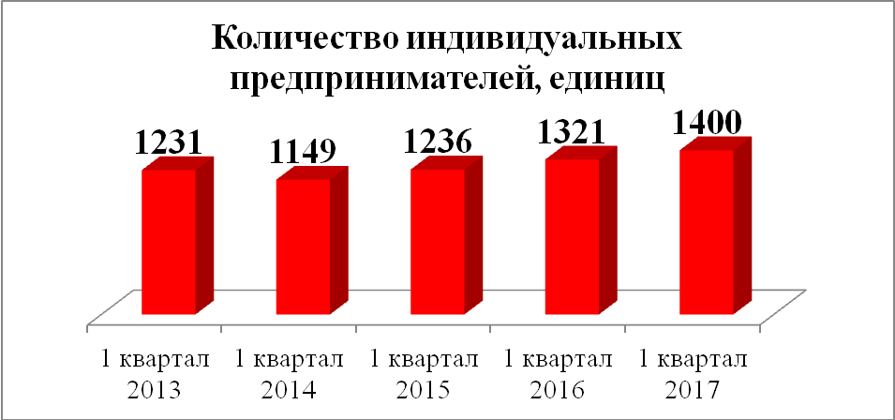

По Республике Татарстан на 10 тысяч населения приходится в среднем 232 индивидуальных предпринимателя - наибольший показатель зарегистрирован в нашем Тукаевском районе (344 предпринимателя) и г. Набережные Челны (297 предпринимателей), наименьшее значение в Кайбицком районе (118 предпринимателей). Развитию малого предпринимательства в сфере сельского хозяйства, укреплению материально-технической базы действующих в данной сфере предпринимателей способствует реализация мероприятий «Поддержка начинающих фермеров» и «Развитие семейных животноводческих ферм на базе крестьянских (фермерских) хозяйств». Эти мероприятия способствовали созданию новых рабочих мест на селе, снижению уровня безработицы, обеспечению доходов сельчанам и способствовали повышению социальной стабильности.
Малый бизнес характеризуется двойственностью своего положения. С одной стороны, малому бизнесу предлагается множество программ, субсидий. С другой стороны, при появлении даже малейших кризисных явлений именно малый бизнес оказывается первой мишенью. На диаграммах наглядно отражены результаты кризиса 2014-2015 года, когда после 16 декабря 2014 года началось снижение российской национальной валюты.
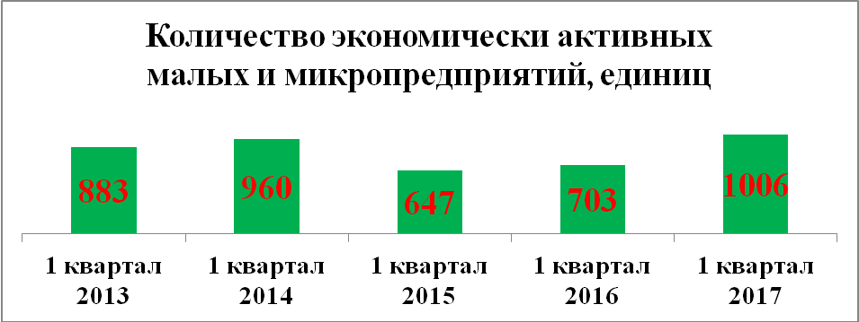

На сегодня малые и микропредприятия оптимизировали численность занятых уменьшив на 14% к уровню 2013 года. В 1 квартале 2017 заработная плата составила 21439,4 рублей. Достигнуто увеличение оборотов предприятий в сопоставимых ценах на 152 % к 2013 году.

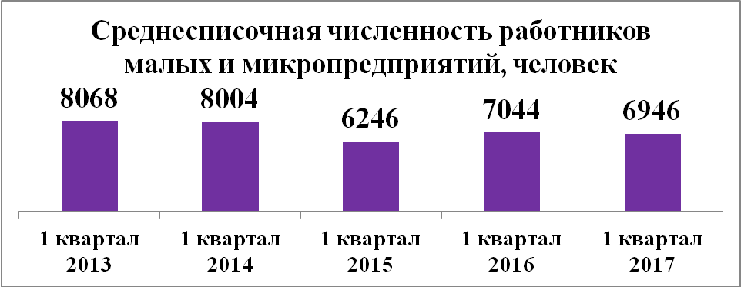

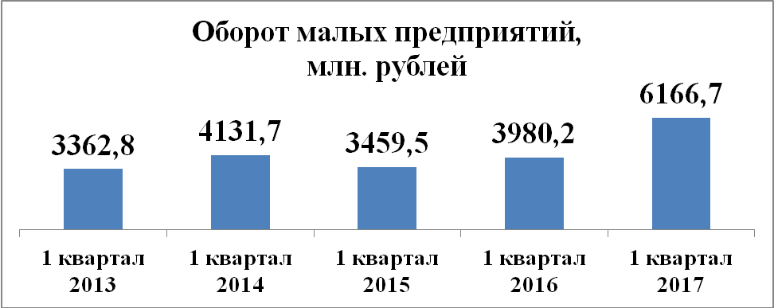

Доля отгруженных товаров и оказанных услуг этими предприятиями составила 13% в общем объеме отгруженных товаров и оказанных услуг в Тукаевском муниципальном районе. На средних предприятиях уровень заработной платы работников в 1 квартале 2017 года составляет 35302 рубля в месяц (в среднем по району в среднем 31987,6 рублей).

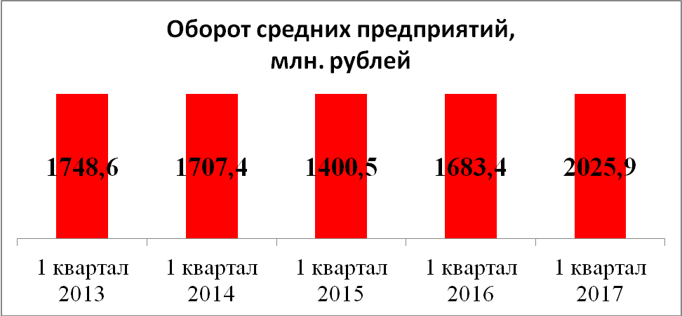

По результатам проведенного опроса предпринимателей к факторам, наиболее ограничивающим рост производства они относят неопределенность экономической ситуации (55,7%), высокий уровень налогообложения (45,4% опрошенных), недостаток финансовых средств (38,1%).

Факторы, ограничивающие рост производства в 2016 году
(% от числа опрошенных)
Результаты обследования показали, что основное большинство опрошенных предпринимателей (94,7%) не планирует технологической модернизации своего бизнеса: из них 49,5% респондентов не видят в этом необходимости, 45,2% – не имеют финансовой возможности.
В течение последнего года лишь 2,7% предприятий имели завершенные инновации, что ниже уровня 2015 года на 3 процентных пункта.
Как показывают опросы предпринимателей, среди представителей малого бизнеса наиболее распространенной системой налогообложения является упрощенная система налогообложения, которую в 2016 году используют 49,8% опрошенных предпринимателей (в 2015 году – 45,4%, в 2014 году – 46,7%); общую систему налогообложения применяют 39,2% (в 2015 году – 29,9%, в 2014 году – 29,9%) респондентов; единый налог на вмененный доход используют в 2016 году 10,6% респондентов (в 2015 году - 22,7%, в 2014 году – 19,9%).В ближайшем будущем предприниматели в целях развития своего предприятия планируют реализовать конструктивные экономические цели: поиск новых рынков сбыта и партнеров, обновление ассортимента продукции и услуг, освоение новых видов деятельности и создание новых рабочих мест.
В ближайшем будущем предприниматели в целях развития своего предприятия планируют реализовать конструктивные экономические цели: поиск новых рынков сбыта и партнеров, обновление ассортимента продукции и услуг, освоение новых видов деятельности и создание новых рабочих мест
Денежные доходы на душу населения в 1 квартале 2017 года составили 15548,7 рублей (что не значительно отличается от уровня 1 квартала прошлого года 16501рублей).

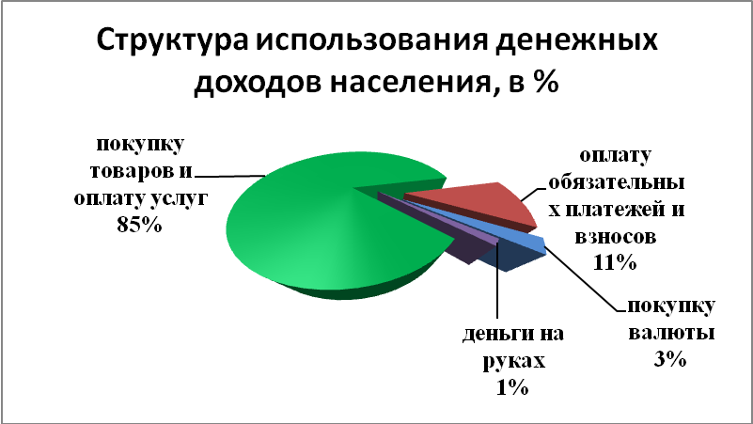

За 2 квартал 2017 года величина прожиточного минимума по району составила 6609 рублей. Данный показатель характеризует стоимость минимально необходимого человеку набора благ, жизненных средств, позволяющих поддерживать жизнедеятельность. Наряду с продовольственной корзиной, в прожиточный минимум входят непродовольственные товары и услуги. Расчет по непродовольственным товарам производится по трем группам: 1 – предметы гардероба; 2 – предметы санитарии, гигиены, лекарства; 3 - товары длительного пользования - мебель, посуда, электроприборы и т.д. Расходы на жилище и коммунальные услуги определяются на основе нормативов, цен и тарифов в регионе. Учитываются также затраты семей на налоги и сборы.
Минимальный потребительский бюджет МПБ за 2 квартал 2017 года составил 11208 рублей (отражает расходы на приобретение набора потребительских товаров и услуг для удовлетворения основных физиологических и социальных потребностей человека, семьи – в отличие от прожиточного минимума в МПБ включены затраты на услуги здравоохранения, правовые услуги, оплата ремонта бытовой техники, посещение культурных, спортивных учреждений, поездки в отпуск, услуги связи и др.)
Основным показателем, характеризующим уровень благосостояния и качество жизни населения, является доля населения с денежными доходами ниже величины прожиточного минимума.

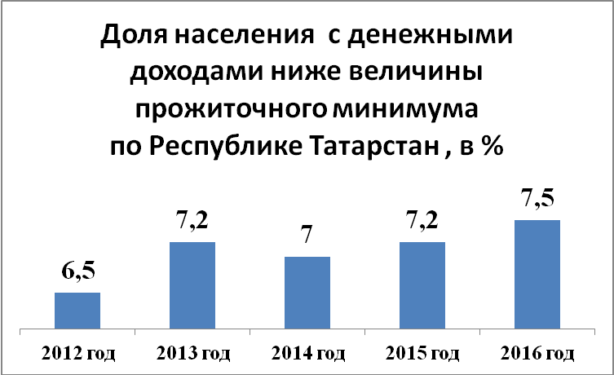

Как видно из диаграммы этот показатель растет. Рост во многом обусловлен существенным увеличением прожиточного минимума. C 2013 года прожиточный минимум подорожал на 137.9%.

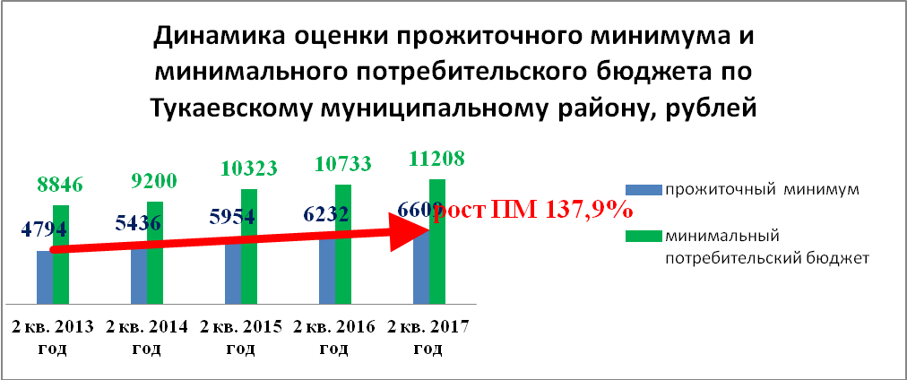
Рост потребительских цен на продукты питания также снижает уровень жизни населения.
При этом наибольший прирост потребительских цен в Республике Татарстан к уровню 04.08.2014г (в этот день был опубликован указ В.В. Путина о "применении отдельных специальных экономических мер в целях обеспечения безопасности") наблюдается на яблоки 172,8 %, гречневую крупу 171,2 %, масло сливочное 154,2%, рыбу мороженую неразделанную 137,9%.
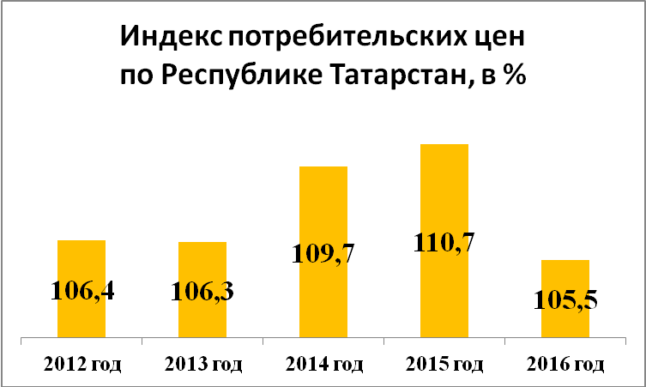

По результатам проведенного опроса имеют привычку вести учет своих доходов и расходов менее трети опрошенных татарстанцев (30%). При необходимости займа средств, граждане стараются брать в долг у родственников (51,6% опрошенных).
Развитие рынка финансовых инструментов значительно ускоряет платежные, кредитные, накопительные и прочие финансовые операции для населения. Наиболее распространенными инструментами являются банковские карты и электронные услуги платежных систем.
По данным обследования в Республике Татарстан 45,1% респондентов имеют банковскую карту и пользуются электронными услугами платежных систем. Еще 24,2% опрошенных имеют карту, но электронными услугами платежных систем не пользуются. Не имеют банковской карты 30,7% респондентов.
Банковские карты и пользование электронными услугами наиболее распространены среди лиц трудоспособного возраста и студентов и используются в основном для перечисления заработной платы и стипендий.
Большинство респондентов (87%) считают необходимым делать личные сбережения, но имеют накопления всего 39,6% из них. В основном это пенсионеры и лица трудоспособного возраста. Но за последние семь лет уровень благосостояния граждан не растет, поэтому нет возможностей накапливать свободные средства.
Копить татарстанцы предпочитают «на всякий случай, про запас» (58,9%). А наиболее надежным и выгодным способом вложения денежных средств считают недвижимость.
Итоги социально-экономического развития Тукаевского муниципального района в 1 полугодии 2017 года указывают на положительную динамику основных отраслей экономики, стабилизацию инвестиционной активности после активного освоения и ввода крупных производственных объектов в 2016 году птицеводческим, свиноводческим комплексами и предприятиями района.

